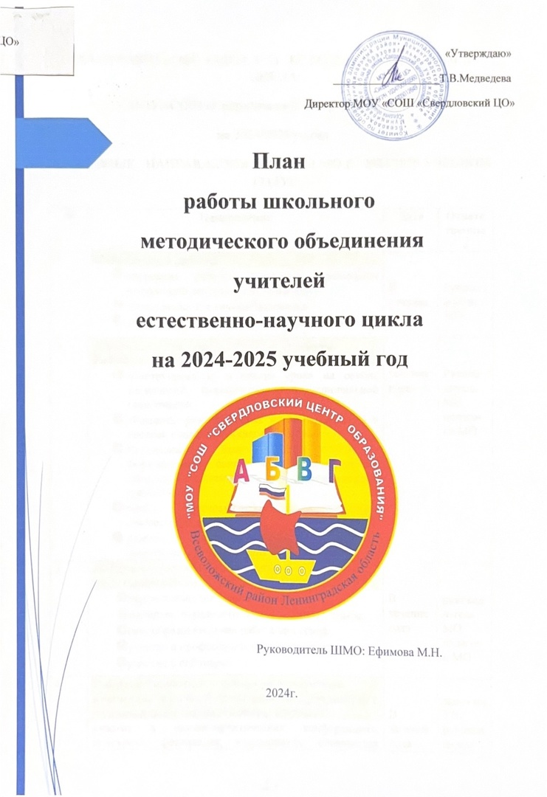

. «____»_________2015г.

«____»_________2015г.

Методическая тема МО естественно-научного цикла
на 2024 – 2025 учебный год:
«Применение современных подходов к организации учебной деятельности для повышения эффективности образовательной деятельности»
Цель работы МО :
Изучение и апробация современных подходов, технологий организации учебной деятельности.
Задачи:
- Отработать современные технологии для повышения эффективности образовательной деятельности на уроках и внеурочной деятельности.
- Совершенствовать качество современного урока. Повышать его эффективность, применять современные методы обучения и внедрять новые технологии, способствующие активной деятельности учащихся и сохранению их здоровья.
- Продолжить мониторинговую деятельность по обученности учащихся с учетом УУД и формирования функциональной грамотности.
4.Продолжать работу по совершенствованию педагогического мастерства учителей, их профессионального уровня, посредством: выступлений на педсоветах, работе по теме самообразования, творческих отчетов, открытых уроков, обучения на курсах повышения квалификации, участия в конкурсах педмастерства.
5. Обобщить и внедрить передовой педагогический опыт.

Приоритетные педагогические идеи для МО учителей естественнонаучного цикла.

Идея развития | - развитие ученика, его творческой индивидуальности в учебно-воспитательном процессе;  - развитие профессиональной и ценностно-смысловой компетентности педагогов и родителей;  - интеграция основного и дополнительного образования как фактор развития личности;  - развитие толерантного сознания школьников.
Идея творчества | - создание атмосферы, стимулирующей всех субъектов образовательного процесса к творчеству.  - Приобщение учащихся основной и средней школы к участию в проектной деятельности.
Идея сотрудничества | - Создание воспитательной системы класса, позволяющей реализоваться каждому ребенку.  - Совместная деятельность детей и взрослых, обеспечивающая творческую позицию каждого на всех этапах коллективной жизнедеятельности;  Диалоговые формы взаимодействия на протяжении всего образовательного процесса как важный фактор формирования толерантности школьников;
Идея выбора и ответственности. | - воспитанники, и педагоги свободны и ответственны в становлении собственной личности;  - все участники воспитательного процесса понимают важность сохранения и умения поддерживать свое здоровье.
Идея открытости. | - детское самоуправление является одним из методов развития толерантности учащихся.

Основные формы методической работы в школе:
- педагогические советы;
- заседания методического объединения;
- открытые уроки с целью повышения квалификации и развития профессиональных навыков;
- работа учителей над темами самообразования;
- взаимопосещение и анализ уроков;
- аттестация учителей;
- разработка рекомендаций, инструкций, наглядных пособий.
- участие в семинарах и конференциях.
- организация предметных олимпиад
- работа с одаренными детьми.
Намечая пути дальнейшей реализации выдвигаемых идей, мы понимаем, что обязаны научить детей приобретать компетенции, понимать их жизненную ценность и, таким образом, осознавать мотивацию к самосовершенствованию и самореализации через процесс самопознания.
Приоритетным в нашей школе является вовлечение обучающихся в образовательную среду, направленную на формирование социальных компетентностей и развитие таких личностных качеств, как толерантность, гражданственность, ответственность, свобода.

ПЛАН РАБОТЫ МО УЧИТЕЛЕЙ ЕСТЕСТВЕННО-НАУЧНОГО ЦИКЛА
МОУ «СОШ «Свердловский центр образования»
на 2024/2025 уч.год
ОСНОВНЫЕ НАПРАВЛЕНИЯ РАБОТЫ МО В 2024/2025 УЧЕБНОМ ГОДУ:

№ | Направление | Дата | Ответственные
1 | Методическая работа:  - коррекция рабочих программ, расписания внеурочной деятельности (сентябрь)  - определение тем самоообразования  - сбор банка данных учителей- предметников; | В течение года | Руководи-тель МО
2 | Продолжение работы по ФГОС 3 поколения. Работа по новым ФГОС:  - конструирование и анализ урока на основе технологий формирования функциональной грамотности;  - «Развитие универсальных учебных действий в системе основного общего образования»;  - Использование банка заданий ФИПИ и формирование банка заданий для оценки сформированности функциональной грамотности.  - анализ (самоанализ) и трансляция профессионального опыта;  - участие в творческих группах по изучению технологий формирования ФГ. | В течение года | Руково  дитель МО  педаго-ги МО
3 | Повышение квалификации педагогических кадров, их самообразование :  - курсы повышения квалификации;  - изучение передового педагогического опыта;  - самообразовательная работа над темой;  - участие в профессиональных конкурсах;  - участие в вебинарах. | В течение года | руководи-тель МО  педагоги МО
4 | Работа с учащимися, имеющими повышенную мотивацию к учебной деятельности; с учащимися с ограниченными возможностями здоровья:  - участие в научно-практических конференциях, конкурсах, фестивалях, чемпионатах, олимпиадах школьного, муниципального, регионального и федерального уровней; | В течение года | завуч по УВР  руководи-тель МО  педагоги МО
5 | Распространение опыта работы и обмен опытом:  - участие в конкурсах, фестивалях, и т.д. школьного, муниципального, регионального и через печатные издания, а также всемирную сеть Интернет;  - взаимопосещение уроков и внеклассных мероприятий;  - участие в работе школьного МО, районного МО. | В течение года | Зам.директора  руководитель МО  педагоги МО
6 | Организация внеурочной деятельности учащихся:  - совершенствование деятельности курсов внеурочной деятельности;  - проведение классных часов, классных и общешкольных мероприятий, выставок и т.д.  - итоговое мероприятие в конце года по результатам внеурочной деятельности | В течение года  Апрель - Май | Руководитель МО  педагоги

План заседаний МО учителей естественнонаучного цикла
2024/2025 уч.год
МОУ «СОШ «Свердловский центр образования»
Сроки | Содержание работы | Ответственные
Август | Заседание МО №1.  Тема: «Планирование и организация методической работы учителей естественнонаучного цикла на 2024– 2025 учебный год.  1Анализ работы МО за 2023-2024 учебный год  2Обсуждение и утверждение плана работы МО на 2024-2025 уч. год. | Руководитель МО учителя - предметники
Август | 3Утверждение рабочих программ, календарно-тематического планирования по предметам и внеурочной деятельности. Изучение нормативно – правовых документов | Руководитель МО учителя - предметники
Август | 4Обеспеченность учебными пособиями и подготовка кабинетов к новому учебному году. | Руководитель МО учителя - предметники
Август | 4.Утверждение тем по самообразованию | Руководитель МО учителя - предметники
Ноябрь | Заседание МО №2.  Тема: « Современные подходы в организации образовательной деятельности». | .
Ноябрь | 1. Работа по темам самообразования учителей. | Руководитель МО  Учителя-предметники
Ноябрь | 3.Итоги I четверти. Качество обученности по прелметам. | Руководитель МО  Учителя-предметники
Ноябрь | - 4.Планирование личных целей по качеству обученности обучающихся | Руководитель МО  Учителя-предметники
Ноябрь | - Современные подхолы в организации образовательной деятельности | Руководитель МО  Учителя-предметники
Ноябрь | 6.Подготовка к открытым урокам | Руководитель МО  Учителя-предметники
Ноябрь | 7. Мастер-классы учителей | Руководитель МО  Учителя-предметники
Январь | Заседание МО №3.  Тема: «Эффективность применения технологий формирования функциональной грамотности на уроках географии, биологии, химии»  1. Итоги работы МО за I полугодие. | Учителя среднего звена.  Учителя -предметники
Январь | 2. «Круглый стол» Результаты пробного экзамена среди обучающихся 9 и 11 классов | Учителя среднего звена.  Учителя -предметники
Январь | 3. Отчёт творческих групп о применении технологий проблемного изучения материала, технологии проектного обучения и технологий исследовательской деятельности. | Учителя среднего звена.  Учителя -предметники
Март  Апрель | Заседание МО №4.  Тема: «Формирование функциональной грамотности и внеурочная деятельность в основной школе»  1. Формы организации внеурочной деятельности школьников. | Руководитель МО  Учителя - предметники
Март  Апрель | 2. Диагностика эффективности внеурочной деятельности школьников. | Руководитель МО  Учителя - предметники
Март  Апрель | 3.Обмен опытом: «Применение технологии проектного обучения во внеурочной деятельности».  4. Анализ участия в профессиональных конкурсах учителей. Обмен опытом. | Руководитель МО  Учителя - предметники
Март  Апрель | 5.. Итоги III четверти. | Руководитель МО  Учителя - предметники
Март  Апрель | 6. Подготовка к проведению Всероссийских проверочных работ. | Руководитель МО  Учителя - предметники
Май | Заседание МО №5.  Тема: «Результаты деятельности методического объединения естественнонаучного цикла по применению технологий для формирования функциональной грамотности».  - Презентация опыта, методов, находок, идей. Представление материалов, наработанных по темам самообразования. | Руководитель МО  Учителя- предметники
Май | - Обсуждение плана работы и задач МО на 2025 -2026 учебный год. | Руководитель МО  Учителя- предметники
Май | - Пополнение методической копилки на электронных и бумажных носителях.  - Портфолио педагога.  - Анализ итоговых контрольных работ по предметам за год.  - Выполнение учебных программ.  - Анализ работы методического объединения учителей естественнонаучного цикла за 2024 /2025 учебный год.  - Обеспечение УМК на новый учебный год. | Руководитель МО  Учителя- предметники
Руководитель
методического объединения
естественно-научного цикла
МОУ «СОШ «Свердловский ЦО» М.Н. Ефимова

